Министерство науки и высшего образования Российской Федерации
Пензенский государственный университет
Кафедра «Вычислительная техника»

ОТЧЕТ
по лабораторной работе № 4
по курсу «Телекоммуникационные технологии»
на тему «Исследование пропускной способности локальных компьютерных сетей с различной логической структурой»
Вариант 7

Выполнили
студенты группы 22ВВП1:
Беляев Д. И.
Демин М. С.
Сергунов М. Р.
Приняли:
Попов К.В.
Патунин Д.В.

Пенза 2025
Цель работы: исследование пропускной способности локальных компьютерных сетей с различной логической структурой.
Лабораторное задание
- Создать сеть с общей разделяемой средой в Cisco Packet Tracer.
В качестве исходной структуры построить сеть с общим доступом, объединяющую восемь оконечных станций при помощи четырех абонентских и одного корневого концентратора.
  - Выбрать коммуникационные устройства и настроить аппаратные конфигурации.
  - Соединить коммуникационные устройства линиями связи.
  - Выбрать и настроить оконечные устройства.
  - Присвоить сетевые адреса рабочим станциям.
  - Проверить доступность рабочих станций в сети.
- Исследовать качество передачи трафика по сети с общей разделяемой средой.
2.1 Сформировать нагрузочный трафик в Cisco Packet Tracer.
2.2 Визуализировать передачу пакетов по сети в Cisco Packet Tracer.
2.3 Исследовать качество передачи в сети с общей разделяемой средой.
3. Повысить пропускную способность локальной вычислительной сети путем логической структуризации.
3.1 Выполнить логическую структуризацию сети.
Заменить центральный концентратор коммутатором 2950-24.
3.2 Визуализировать передачу пакетов по структурированной сети.
3.3 Исследовать качество передачи трафика в структурированной сети.
Ход работы
- Создание сети с общей разделяемой средой в Cisco Packet Tracer.
В качестве исходной структуры построили сеть с общим доступом, объединяющую восемь оконечных станций при помощи четырех абонентских и одного корневого концентратора.
  - Выбор коммуникационных устройств и настройка аппаратной конфигурации
В панели «Выбор группы устройств» выбрали группу «Концентраторы» («Hubs»). В панели «Выбор конкретных устройств» выбрали устройство PT-Hub и переместили его с панели устройств на рабочую область.
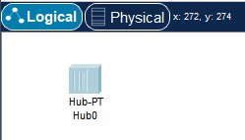
Одинарным щелчком мыши на пиктограмме концентратора открыли окно настройки выбранного оборудования.
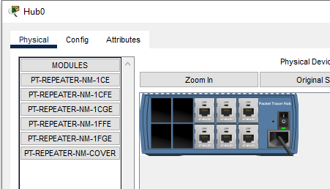
Выключили устройство, нажав на тумблер питания.
Слева в списке выбрали PT-REPEATER-NM-1CFE (второй в списке). Модуль PT-REPEATER-NM-1CFE обеспечивает один интерфейс Fast Ethernet для работы по медным парам. Переместили его название в один из свободных портов. Включили питание концентратора.
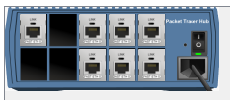
Для того, чтобы данные моделирования были более корректными, необходимо, чтобы Cisco Packet Tracer учитывал длину линий связи. Для этого в главном меню приложения выбрали Options->Preferences. В открывшемся окне поставили галочку напротив пункта ―Enable Cable Length Effects.
Аналогичным образом разместили еще четыре концентратора в логическом рабочем пространстве.
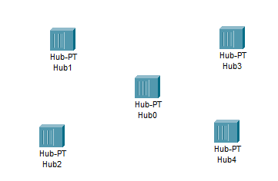
  - Соединение коммуникационных устройств линиями связи
Перешли в группу ― линии связи. Выбрали перекрестный кабель (Медный кроссовер - Copper Cross-Over) и соединили концентраторы между собой. При соединении Cisco Packet Tracer попросит указать порты, к которым этот кабель будет подключен.
Убедились, что все используемые порты концентраторов находятся в состоянии – Up.
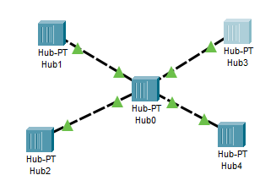
  - Выбор и настройка оконечных устройств
Перейдите в группу ― Оконечные устройства и перетащили в область рабочего пространства компьютер. Установили еще семь компьютеров РС1, РС2,….РС7.
Каждый компьютер подключили к соответствующему порту FastEthernet концентратора через прямой кабель (Copper Straight-Through).
Убедились, что все соединения компьютеров и концентраторов находятся в активном состоянии ―Up.
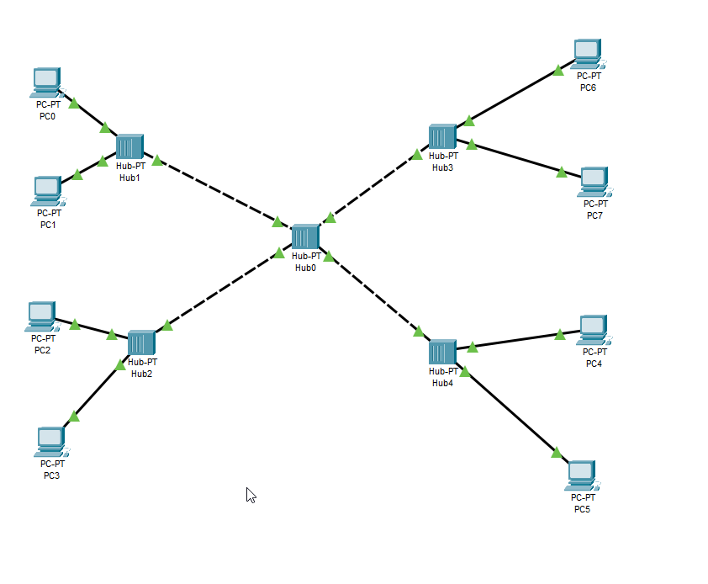

  - Присвоение сетевых адресов рабочим станциям
Выбрали PC0 и щелкнули по его пиктограмме. В открывшемся окне настроек устройства перешли во вкладку – Desktop. Выбрали пункт IP Configuration. Указали следующие настройки:
IP Address: 192.168.0.71
SubnetMask: 255.255.255.0
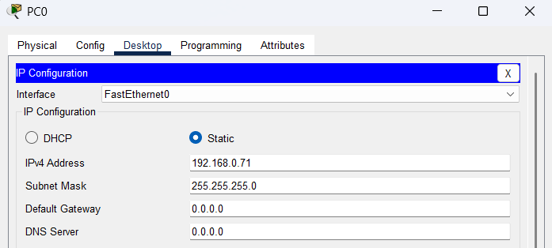
Аналогичным образом провели настройку всех компьютеров PC0-PC7, назначив им IP-адреса 192.168.0.71-192.168.0.78 соответственно.
Открыли окно настроек PC1. На вкладке – Desktop выбрали приложение – Command prompt. В открывшемся окошке после приглашения C:\>набрали команду ipconfig /all и убедились в правильности введенных на прошлом шаге настроек сетевого подключения. Повторили процедуру проверки на других компьютерах.
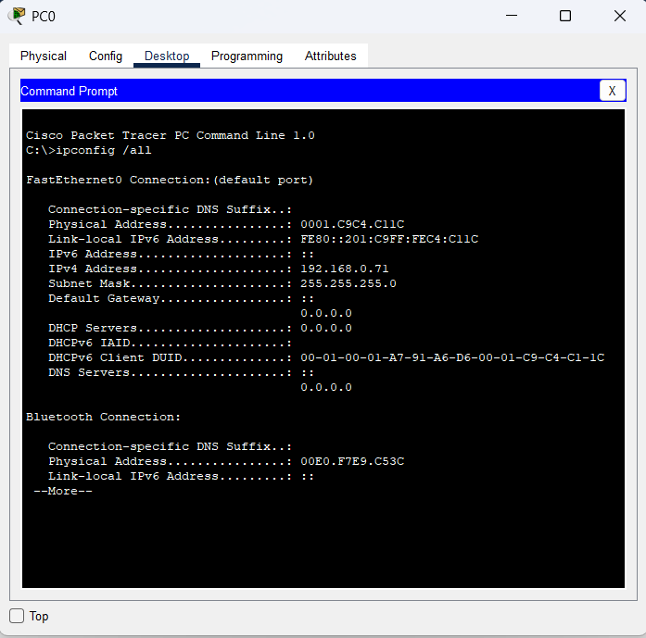
  - Проверка доступности рабочих станций в сети
Проверили доступность узла PC1 с узла PC0. Для этого вернулись на PC0. Запустили интерфейс командной строки и выполнили команду ping 192.168.0.42. Ошибки в подключениях или настройках узлов не обнаружены, потерь при передаче пакетов не было.
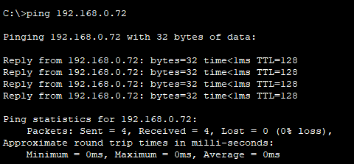
Проверили доступность других компьютеров сети, выполнив команду ping<IP_address> для всех компьютеров в сети. В результате проверки все компьютеры сети успешно обменивались ICMP пакетами, потерь пакетов не наблюдалось.
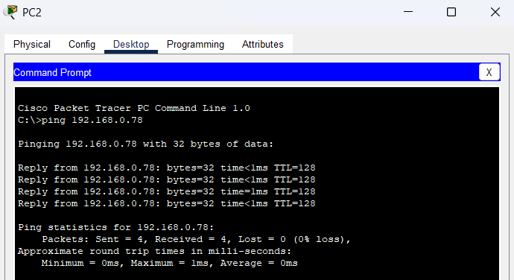
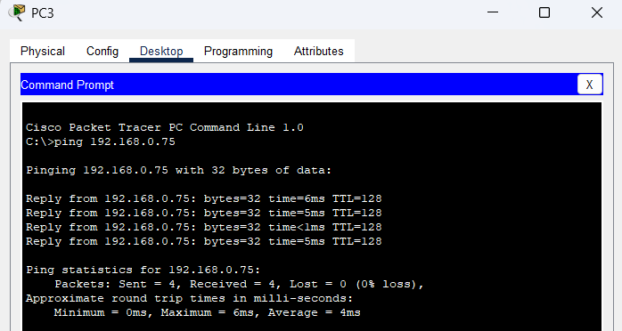
- Исследование качества передачи трафика по сети с общей разделяемой средой
  - Формирование нагрузочного трафика в Cisco Packet Tracer
При помощи протокола ICMP сформировали трафик между компьютерами PC2 и PC6. Для организации трафика использовали приложение TrafficGenerator. В окне управления PC2 во вкладке Desktop выбрали приложение TrafficGenerator.

Указали следующие настройки:
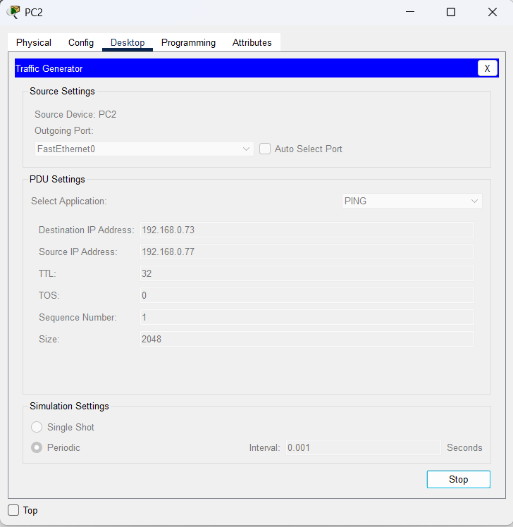
Нажали кнопку Send. Между PC2 и PC6 начался активный обмен данными.
Увидели, что зеленые маркеры на линиях связи начали мигать.
  - Визуализация передачи пакетов по сети в Cisco Packet Tracer
Просмотрели прохождение пакетов по сети, используя режим ― Симуляция (Simulation).
Последовательно многократно нажимая на кнопку , проследили, как происходит пошаговое распространение пакетов по сети. Перемещения пакетов синхронно регистрируются в списке событий.
В неструктурированной сети пакеты, передаваемые от PC2, распространяются по всей сети и поступают на входы всех конечных пользователей. При этом на всех компьютерах, кроме компьютера назначения PC6, полученные сообщения помечаются красными крестиками.
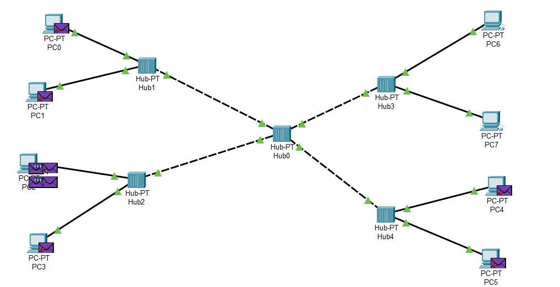
Вышли из режима Симуляция.
  - Исследование качества передачи в сети с общей разделяемой средой
Для оценки качества работы сети передали контрольный поток пакетов между PC0 и PC7 при помощи команды ping –n 200 192.168.0.78 с выключенным генератором трафика.
Испытание 1:
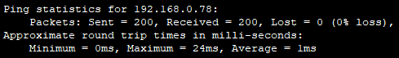
Полученные результаты записали в таблицу.
После чего включили генератор и варьировали параметры длины пакетов и периодичность. Зафиксировали результаты в таблице.
Испытание 2:
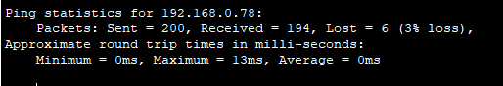
Испытание 3:
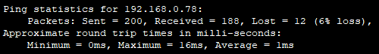

Испытание 4:
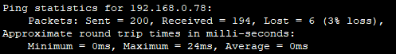
Испытание 5:
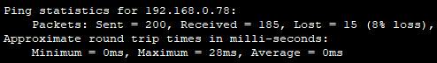

Номер испытания | Задача испытания | Направление трафика | Параметры сигнала | Процент потерянных пакетов PC1-PC8 | Средняя задержка (Average), мс | Джиттер, мс
1 | 2 | 3 | 4 | 5 | 6 | 7
1 | Проверка исходного состояния сети | РС0-РС7 | ping; n=200 | 0 | 1 | 24
2 | Проверка сети при включении генератора трафика | РС0-РС7 | ping; n=200 | 3 | < 1 | 13
2 | Проверка сети при включении генератора трафика | РС2-РС6 | Traffic Generator T=0,001 c  Size=512 | 3 | < 1 | 13
3 | Проверка сети при включении генератора трафика | РС0-РС7 | ping; n=200 | 6 | 1 | 16
3 | Проверка сети при включении генератора трафика | РС2-РС6 | Traffic Generator T=0,001 c  Size=2048 | 6 | 1 | 16
4 | Проверка сети при включении генератора трафика | РС0-РС7 | ping; n=200 | 3 | < 1 | 24
4 | Проверка сети при включении генератора трафика | РС2-РС6 | Traffic Generator T=0,01 c  Size=512 | 3 | < 1 | 24
5 | Проверка сети при включении генератора трафика | РС0-РС7 | ping; n=200 | 15 | < 1 | 28
5 | Проверка сети при включении генератора трафика | РС2-РС6 | Traffic Generator T=0,01 c  Size=2048 | 15 | < 1 | 28
В ходе испытаний было установлено, что в исходном состоянии сети потерь пакетов не наблюдалось (Испытание 1). После включения генератора трафика возникли конфликты при передаче, что привело к появлению потерь пакетов и увеличению джиттера. При увеличении размера пакетов или уменьшении интервала между их отправкой нагрузка на сеть возрастала, что приводило к потере пакетов.
- Повышение пропускной способности локальной вычислительной сети путем логической структуризации
  - Логическая структуризация сети
Заменили центральный концентратор коммутатором 2950-24.
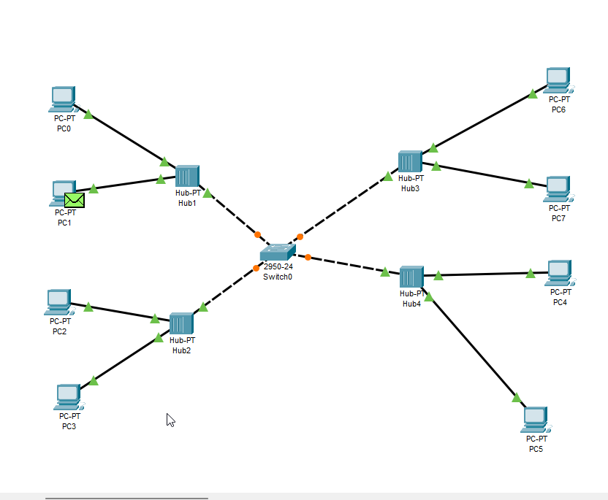
Включили TrafficGenerator на PC4 к PC5. Проследили движение пакетов в сети. Обратили внимание, что пакеты, передаваемые между PC4 и PC5, направляются только в сегменты сети, в которых находятся эти оконечные станции. Это видно по активности сетевых портов коммутатора (активно мигают зеленые индикаторы только в этих сегментах).

  - Визуализация передачи пакетов по структурированной сети
Перешли в режим ― Симуляция. При помощи кнопки ― проследили пошаговое распространение пакетов, передаваемых между PC4 и PC5 в структурированной сети.
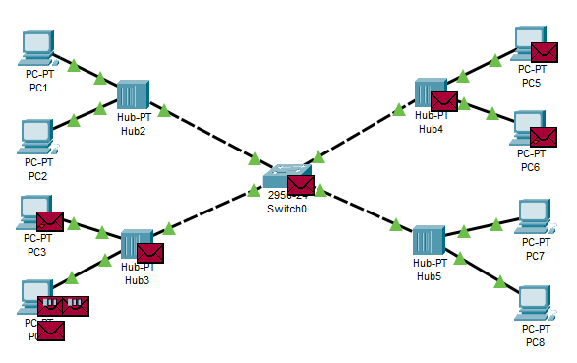
Вернулись в режим «Реальное время».
  - Исследование качества передачи трафика в структурированной сети
Запустили контрольный поток от РC0 на РС7 при помощи команды ping с параметром –n равным 200 с выключенным Traffic Generator. Определите число потерянных пакетов.
Испытание 1:
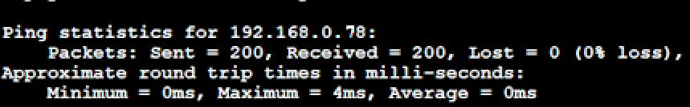
Число потерянных пакетов – 0.
Включили Traffic Generator на PC4 в режиме ping на PC5 с параметрами, соответствующими наибольшим потерям в случае сети с общей разделяемой средой (потери 10% при T=0,01с и Size=2048).
Включили контрольный поток от РC1 на РС8 и определили число потерянных пакетов.
Испытание 2:
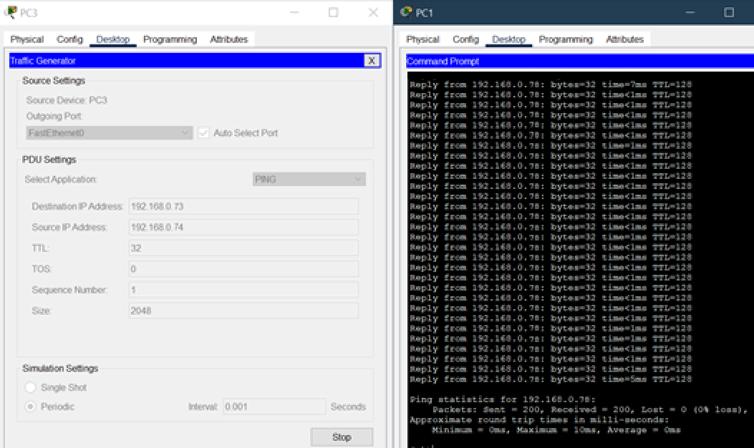
Число потерянных пакетов – 0.

Записали полученный результат в таблицу.
Номер испытания | Задача испытания | Направление трафика | Параметры сигнала | Процент потерянных пакетов PC1-PC8 | Средняя задержка (Average), мс | Джиттер, мс
1 | Проверка исходного состояния сети | РС1-РС8 | ping; n=200 | 0 | < 1 | 4
2 | Проверка сети при включении генератора трафика | РС1-РС8 | ping; n=200 | 0 | < 1 | 10
2 | Проверка сети при включении генератора трафика | РС4-РС5 | Traffic Generator T=0,01 c  Size=2048 | 0 | < 1 | 10
Сравнили полученный результат c испытаниями п.2.3. На коммутаторе при той же нагрузке потерь контрольного трафика не наблюдается. В сети с коммутатором среда неразделяемая, поэтому пакеты, которые генерирует TrafficGenerator между PC4 и PC5, не мешают контрольному потоку от PC1 на PC8. Коммутатор не посылает все пакеты на все устройства, как это делает концентратор, поэтому потерь нет.
Вывод
В ходе выполнения лабораторной работы мы исследовали работу компьютерной сети в условиях неструктурированной и структурированной среды. Было установлено, что применение коммутатора в сети обеспечивает более стабильную работу, полностью устраняет потери пакетов и минимизирует влияние одновременных потоков данных на качество передачи.

